  Act n°3 | Thème 3 – Une histoire du vivant - La biodiversité & son évolution
 | Conséquences des activités humaines sur les écosystèmes - Exemple des Vautours des Grandes Causses
Connaissances Les activités humaines ont des conséquences sur la biodiversité et ses composantes, dont la à acquérir par variation d’abondance. La connaissance et la gestion d’un écosystème permettent d’y préserver une cette activité biodiversité.
L’approche « Une seule santé » consiste à relier la santé humaine, la santé animale et la santé des
écosystèmes dans lesquels elles coexistent, ces trois composantes ne pouvant plus être dissociées.
Étudier un exemple montrant les effets d’une modification de l’écosystème, dont ses conséquences possibles en
But de matière de santé. Justifier le concept « Une seule santé » qui met en relation la santé humaine, la santé animale et cette l’environnement. À partir d’un logiciel de simulation, montrer les effets d’un faible effectif de population sur l’évolution rapide des fréquences alléliques. Analyser des documents pour comprendre les mesures de protection
activité de populations à faibles effectifs. Identifier des critères de gestion durable d’un écosystème.

Lu sur le site de l’OMS : - « La santé des humains, la santé des animaux et celle des écosystèmes sont étroitement liées. Tout changement intervenant dans ces liens peut augmenter le risque d’apparition et de propagation de nouvelles maladies humaines et
animales. En raison des liens étroits entre la santé humaine, la santé animale et la santé environnementale, une collaboration, une communication et une coordination étroites entre les secteurs concernés sont nécessaires. » - Ce concept, relativement récent, est présenté sur l’infographie ci-
dessous :
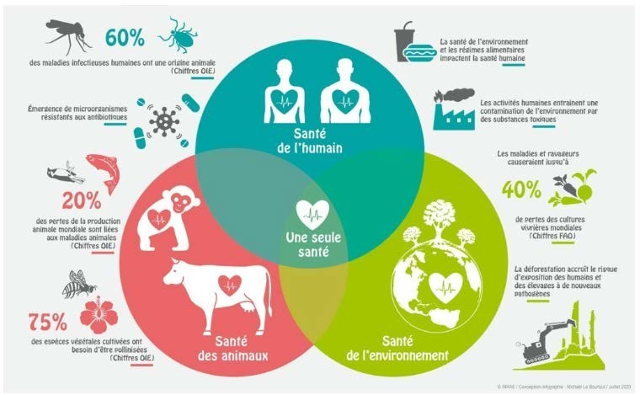
Le but de cette activité est d’illustrer ce concept, à partir de l’exemple des vautours d’Europe
Activités à réaliser
Production attendue : un oral de 1 minute chacun (1 min 30 si groupe de 2), enregistré sur un de vos téléphones et envoyé sur mon mon mail
monlycee.net
Comment cet exemple montre-t-il que les activités humaines ont des conséquences sur la biodiversité et ses composantes ?
- Comment cet exemple illustre-t-il le concept « Une seule santé » (document d’introduction) ?
- Comment cet exemple permet-il de mettre en évidence le problème lié aux tous petits effectifs de population (modélisation Géné’pop) ?
- Comment cet exemple permet-il de montrer que la connaissance et la gestion d’un écosystème permettent d’y préserver une biodiversité ?
Ressources à exploiter
    - https://view.genially.com/6696567bc893994bcf7cf289
. Explorer toutes les pages.
    - https://www.pedagogie.ac-nice.fr/svt/productions/genepop/ Ouvrir le logiciel « Géné’pop ». Protocole ci-dessous :
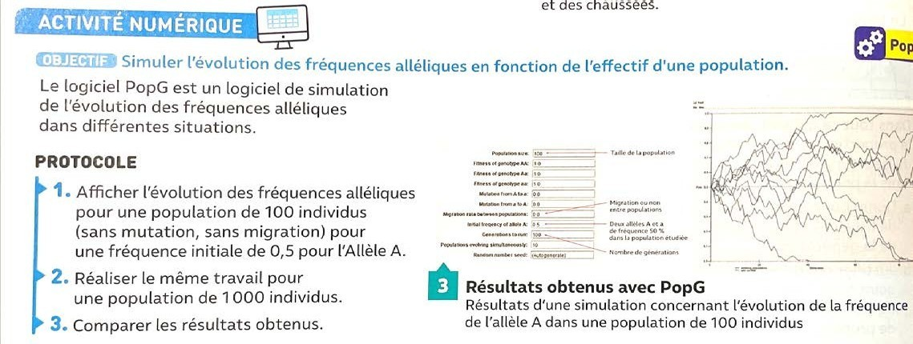
4. Réfléchir à ce que cela signifie pour la population de vautours étudiée dans notre exemple.

Rappel : plus le nombre d’allèles présents dans une population est élevé, c’est-à-dire plus la biodiversité au niveau génétique est élevée, plus la population est viable à long terme
Grille d’évaluation
